Міністерство освіти і науки України

Національний університет «Львівська політехніка»

Кафедра систем штучного інтелекту



**Звіт**

про виконання

**Розрахунково-графічної роботи**

***з дисципліни:*** «Мови та парадигми програмування»

***Виконав:***

студент групи ШІ-13

Булишин Віктор

**Тема роботи:**

Розрахунково-графічна робота.

**Мета роботи:**

Звкріплення отриманих навичок в розробці і дослідженні алгоритмів розв’язання задач.

**Виконання роботи:**

**1. Опрацювання завдання та вимог до програм та середовища:**

Завдання №1 Розробити лінійний алгоритм для розв’язання задачі.

* Варіант завдання: 17

Завдання №2 Розробити алгоритм, що розгалужується для розв’язання задачі.

* Варіант завдання:20

Завдання № 3 Написати програму

* Варіант завдання:6

Завдання № 4 Написати програму

* Варіант завдання:15

**2. Дизайн та планована оцінка часу виконання завдань:**

Програма №1 Обчислення математичного виразу.

* Блок-схема 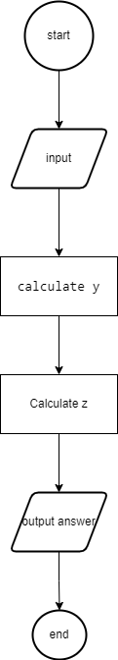
* Планований час на реалізацію:10хв

Програма № 2. Алгоритм, що розгалужується для розв’язання задачі.

* Блок-схема 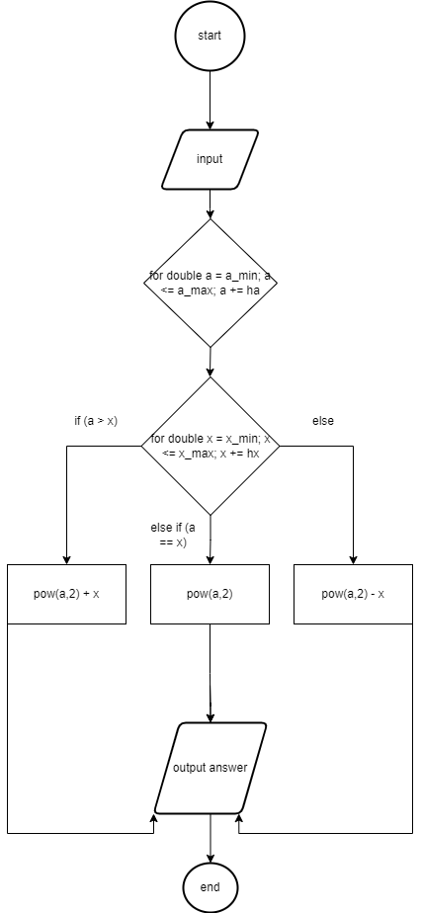
* Планований час на реалізацію:20 хв
* Програма № 3.1 Знаходження площі трикутника.
* Блок-схема 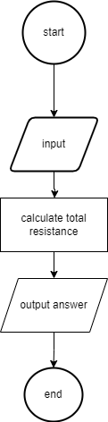
* Планований час на реалізацію: 10 хв

Програма № 3.2 Розрахунок продуктивності робота.

* Блок-схема: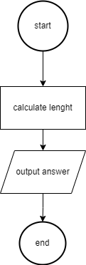
* Планований час на реалізацію: 10 хв

Програма №4 Обчислення середнього арифметичного, мінімального та максимального значень послідовності.

* Блок-схема: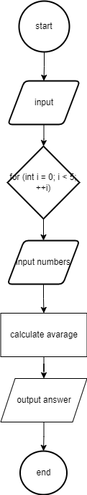
* Планований час на реалізацію: 20 хв

**3. Код програм з посиланням на зовнішні ресурси:**

Завдання № 1 Обчислення математичного виразу.

<https://github.com/artificial-intelligence-department/ai_programming_playground/pull/911/files#diff-f78cd505cc42dab131a9a259042c8f51df05ac6d15fdad262a1c4dc6d0a668a2>

#include <iostream>

#include <cmath>

using namespace std;

int main() {

double a = 1.1;

double b = 0.004;

double x = 0.2;

double y = pow(sin(pow(a, 2)), 3) - cbrt(x/b);

// z=x^2/a+cos^2(x+b)^3

double z = (pow(x, 2)/a) + pow(cos(pow(x+b,3)),2);

cout << y << endl;

cout << z << endl;

return 0;

}

Завдання № 2 Алгоритм, що розгалужується для розв’язання задачі.

<https://github.com/artificial-intelligence-department/ai_programming_playground/pull/911/files#diff-f9581ede66f96e57dc47135542d0489e96a20d2af202ef510953b416130eba79>

#include <iostream>

#include <cmath>

using namespace std;

int main() {

double hx = 0.5;

double ha = 1.0;

double a_min = 2.0;

double a_max = 10.0;

double x_min = 1.0;

double x_max = 8.0;

for (double a = a_min; a <= a_max; a += ha) {

for (double x = x_min; x <= x_max; x += hx) {

// Умова: a > x

if (a > x) {

double y = pow(a,2) + x;

cout << "For a=" << a << ", x=" << x << ", y=" << y << endl;

}

// Умова: a = x

else if (a == x) {

double y = pow(a,2);

cout << "For a=" << a << ", x=" << x << ", y=" << y << endl;

}

// Умова: a < x

else {

double y = pow(a,2) - x;

cout << "For a=" << a << ", x=" << x << ", y=" << y << endl;

}

}

}

return 0;

}

Завдання № 3.1 Знаходження максимального супротиву.

<https://github.com/artificial-intelligence-department/ai_programming_playground/pull/911/files#diff-2f8c3b25521854bb8d0da91edca4f86ff7894ffda23e15e1ee02c376e391deac>

#include <iostream>

using namespace std;

int main() {

double R1, R2;

cout << "The value of the first resistance (Ohm)> ";

cin >> R1;

cout << "The value of the second resistance (Ohm)> ";

cin >> R2;

double TR = R1 + R2;

cout << "Total resistance > " << TR << " Ом" << endl;

return 0;

}

Завдання № 3.2 Розрахунок довжини слів в словнику.

<https://github.com/artificial-intelligence-department/ai_programming_playground/pull/911/files#diff-f7451583680fbc195abe29beee34c5bbe5653b68ff7544e379df33ebe28ff1ab>

#include <iostream>

using namespace std;

int main(){

double lenght = 2*5*30*948;

cout << lenght << "mm";

}

Завдання № 4 Обчислення середнього арифметичного, дробових чисел.

<https://github.com/artificial-intelligence-department/ai_programming_playground/pull/911/files#diff-cc163cb8abc0cb262b0679c53f0571e25cf75df3d1f43ea071cae3b4f5c37788>

#include <iostream>

using namespace std;

int main() {

// Задання змінних

double number;

double sum = 0;

// Введення 5 дробових чисел

cout << "enter numbers" << endl;

for (int i = 0; i < 5; ++i) {

cout << (i + 1) << ": ";

cin >> number;

sum = sum + number;

}

double average = sum / 5;

cout << average;

return 0;

}

**4. Результати виконання завдань, тестування та фактично затрачений час:**

Завдання №1

-2.86501

1.03629

Час затрачений на виконання завдання: 20 хв

Завдання №2

For a=2, x=1, y=5

For a=2, x=1.5, y=5.5

For a=2, x=2, y=4

For a=2, x=2.5, y=1.5

For a=2, x=3, y=1

For a=2, x=3.5, y=0.5

For a=2, x=4, y=0

For a=2, x=4.5, y=-0.5

For a=2, x=5, y=-1

For a=2, x=5.5, y=-1.5

For a=2, x=6, y=-2

For a=2, x=6.5, y=-2.5

For a=2, x=7, y=-3

For a=2, x=7.5, y=-3.5

For a=2, x=8, y=-4

For a=3, x=1, y=10

For a=3, x=1.5, y=10.5

For a=3, x=2, y=11

For a=3, x=2.5, y=11.5

For a=3, x=3, y=9

For a=3, x=3.5, y=5.5

For a=3, x=4, y=5

For a=3, x=4.5, y=4.5

For a=3, x=5, y=4

For a=3, x=5.5, y=3.5

For a=3, x=6, y=3

For a=3, x=6.5, y=2.5

For a=3, x=7, y=2

For a=3, x=7.5, y=1.5

For a=3, x=8, y=1

For a=4, x=1, y=17

For a=4, x=1.5, y=17.5

For a=4, x=2, y=18

For a=4, x=2.5, y=18.5

For a=4, x=3, y=19

For a=4, x=3.5, y=19.5

For a=4, x=4, y=16

For a=4, x=4.5, y=11.5

For a=4, x=5, y=11

For a=4, x=5.5, y=10.5

For a=4, x=6, y=10

For a=4, x=6.5, y=9.5

For a=4, x=7, y=9

For a=4, x=7.5, y=8.5

For a=4, x=8, y=8

For a=5, x=1, y=26

For a=5, x=1.5, y=26.5

For a=5, x=2, y=27

For a=5, x=2.5, y=27.5

For a=5, x=3, y=28

For a=5, x=3.5, y=28.5

For a=5, x=4, y=29

For a=5, x=4.5, y=29.5

For a=5, x=5, y=25

For a=5, x=5.5, y=19.5

For a=5, x=6, y=19

For a=5, x=6.5, y=18.5

For a=5, x=7, y=18

For a=5, x=7.5, y=17.5

For a=5, x=8, y=17

For a=6, x=1, y=37

For a=6, x=1.5, y=37.5

For a=6, x=2, y=38

For a=6, x=2.5, y=38.5

For a=6, x=3, y=39

For a=6, x=3.5, y=39.5

For a=6, x=4, y=40

For a=6, x=4.5, y=40.5

For a=6, x=5, y=41

For a=6, x=5.5, y=41.5

For a=6, x=6, y=36

For a=6, x=6.5, y=29.5

For a=6, x=7, y=29

For a=6, x=7.5, y=28.5

For a=6, x=8, y=28

For a=7, x=1, y=50

For a=7, x=1.5, y=50.5

For a=7, x=2, y=51

For a=7, x=2.5, y=51.5

For a=7, x=3, y=52

For a=7, x=3.5, y=52.5

For a=7, x=4, y=53

For a=7, x=4.5, y=53.5

For a=7, x=5, y=54

For a=7, x=5.5, y=54.5

For a=7, x=6, y=55

For a=7, x=6.5, y=55.5

For a=7, x=7, y=49

For a=7, x=7.5, y=41.5

For a=7, x=8, y=41

For a=8, x=1, y=65

For a=8, x=1.5, y=65.5

For a=8, x=2, y=66

For a=8, x=2.5, y=66.5

For a=8, x=3, y=67

For a=8, x=3.5, y=67.5

For a=8, x=4, y=68

For a=8, x=4.5, y=68.5

For a=8, x=5, y=69

For a=8, x=5.5, y=69.5

For a=8, x=6, y=70

For a=8, x=6.5, y=70.5

For a=8, x=7, y=71

For a=8, x=7.5, y=71.5

For a=8, x=8, y=64

For a=9, x=1, y=82

For a=9, x=1.5, y=82.5

For a=9, x=2, y=83

For a=9, x=2.5, y=83.5

For a=9, x=3, y=84

For a=9, x=3.5, y=84.5

For a=9, x=4, y=85

For a=9, x=4.5, y=85.5

For a=9, x=5, y=86

For a=9, x=5.5, y=86.5

For a=9, x=6, y=87

For a=9, x=6.5, y=87.5

For a=9, x=7, y=88

For a=9, x=7.5, y=88.5

For a=9, x=8, y=89

For a=10, x=1, y=101

For a=10, x=1.5, y=101.5

For a=10, x=2, y=102

For a=10, x=2.5, y=102.5

For a=10, x=3, y=103

For a=10, x=3.5, y=103.5

For a=10, x=4, y=104

For a=10, x=4.5, y=104.5

For a=10, x=5, y=105

For a=10, x=5.5, y=105.5

For a=10, x=6, y=106

For a=10, x=6.5, y=106.5

For a=10, x=7, y=107

For a=10, x=7.5, y=107.5

For a=10, x=8, y=108

Час затрачений на виконання завдання: 30 хв

Завдання №3.1

The value of the first resistance (Ohm)> 15

The value of the second resistance (Ohm)> 32

Total resistance > 47

Час затрачений на виконання завдання: 20 хв

Завдання №3.2

284400mm

Час затрачений на виконання завдання: 20 хв

Завдання №4

enter numbers

1: 1.3

2: 17.2

3: 64.2

4: 9.7

5: 4.1241

19.3048

Час затрачений на виконання завдання: 30 хв

Pool request: <https://github.com/artificial-intelligence-department/ai_programming_playground/pull/911>

**Висновки:**

У процесі виконання розрахункової роботи я мала змогу закріпити та поглибити свої знання про основні принципи програмування. Завдяки цьому завданню я отримала можливість застосувати ці концепції на практиці, створивши програмний код для вирішення конкретних завдань.